【MC】【活动】体力清图活动策划文档

1. 变更日志
版本号 | 修订时间 | 修订人 | 主要修订内容
V1.0 | 2026-09-15 | 麻世豪 | 文档初版

2. 需求沟通群
[该类型的内容暂不支持下载]

3. DEMO体验链接

https://qingtu1-jackblackman-d2gbgh1hwf2975ee5.webapps.tcloudbase.com/

4. 需求对其他功能影响
受影响功能 | 影响内容
主线订单 | - 订单完成时按玩家分层及订单配置发活动体力；  - 实际换算、上限和整波额外奖励待数值确认。
主游戏资源 | - 投放主游戏体力、金币、钻石、加速卡、主线生成器加速道具等；  - 直接资源入账户，需要主盘承接的道具走现有待领奖区。
商城 | - 礼包、价格、日限次和投放计划待确认。
弹窗队列 | 开启、结束、任务领奖、收藏领奖、补发及商业化弹窗进入项目弹窗队列。
玩家分层 | - R0～R10为付费与活跃的强关联分层。  - 活动记录分层配置及版本；

5. 活动目的
- 利用体力恢复、分区进度和两套收集目标形成9天内的持续参与动机，并承接玩家主动补充体力、加快完成的需求，为场景装饰空档期期间提高流水及付费转化。

6. 需求目标
- 首次体验让玩家识别当前剧情目标、下一步障碍及所需体力，并完成首次剧情进度与奖励反馈。
- 五区各3个剧情点，加广场首尾各1点，共17点；普通清障不逐次增加剧情进度。
- 获得活动剧情主线道具后留在本区，自行回广场触发自动安装，保留先领奖和继续探索的选择。
- 任务手册承接剧情相关收集，扭蛋收藏提供次要目标；两者可返活动体力并投放主游戏奖励。
- 切图、重登、断线与表现中断后恢复有效进度，不重复扣除、读取序列、领取或结算。

7. 需求概述

7.1 名词解释
术语 | 说明 | 获取方式 | 图示
活动体力 | 独立于主游戏体力，用于清障和配置为耗体的剧情互动。 | 订单、恢复、地图宝箱、任务手册和扭蛋。 | 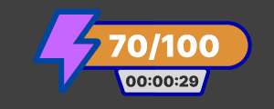
剧情节点 | 完成后使顶部进度增加1的指定事件，全活动17个。 | 完成前置、清障及对应互动。 | 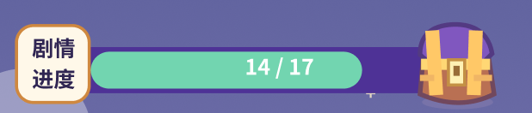
障碍与清除段 | - 一个障碍可需1～3次操作；  - 每次消耗一段体力，末段完成才算彻底清除。 | 地图配置。 | 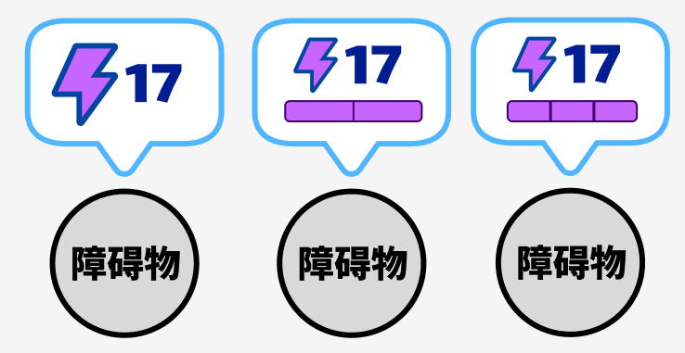
木马 | - 活动剧情主线道具  - 详情：  - 五区各1匹；  - 拥有和安装分别记录。  - 五匹组成一条任务手册收集线。 | 区域最终剧情获得。 | 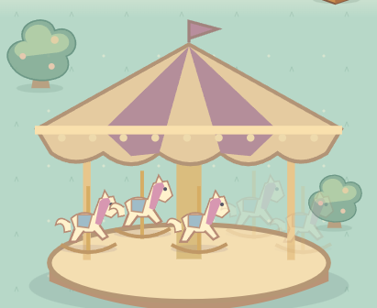
任务手册 | 展示木马以及区域剧情道具收集。 | 互动收集或拾取后点亮。 | 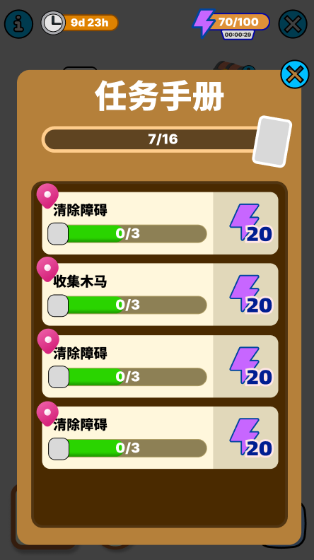
扭蛋机 | - 扭蛋机为活动副玩法，通过扭蛋券来进行抽奖  - 奖励中包含活动体力、金币、道具以及扭蛋机收集线的道具  - 玩家需要收集五种品质的全部玩具可以获得指定的奖励 | 券主要来自清除障碍。 | 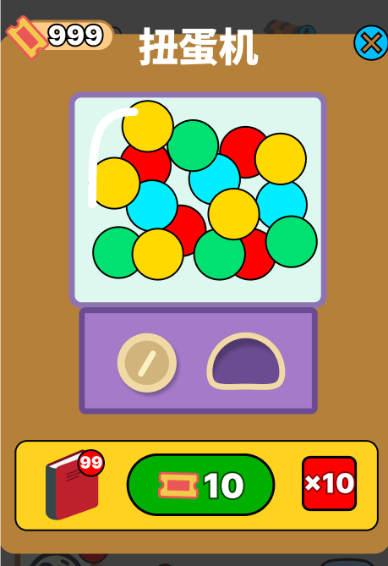
奖励序列与扭蛋收藏 | 逐次读取的结果列表，每项为玩具、活动体力或主线道具中的一种。  - 绿、蓝、紫、红、金五品质玩具分别组成收藏线；  - 集齐线和全收藏均有奖励。  - 重复玩具按品质转换成活动体力。 | 按活动配置选取并记录读取位置。 | 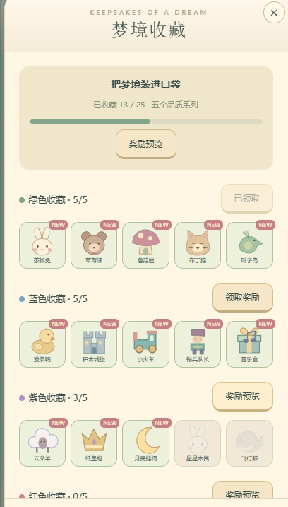

7.2 玩法与系统逻辑

7.2.1 地图结构
- 活动由中央广场与五个独立区域组成；入口小路包含在广场地图内。
- 按木马安装顺序开放后续区域，通过传送门以及地图功能进行切换；开放后的旧区可回访。

7.2.2 三个长线收集目标
- 剧情主线：完成17个指定剧情点，取得五匹木马并回广场安装，完成最终结局。
- 任务手册：记录木马、修复后互动收集、场景拾取收集，各任务独立领奖。
- 扭蛋收藏：使用清图产出的券读取奖励序列，收集玩具并获得活动体力或主游戏道具。

7.2.3 五次不同区域的体验
- 获取活动体力，沿主线清障，完成本区三个剧情点。
- 领取每个剧情完成后的奖励宝箱与手册收集，区域收尾获得木马。
- 自行回广场安装木马，再进入下一区；缺体力时可返回主游戏完成订单或等待恢复。
- 剧情通关后，本期尚未到期时可继续清障循环关卡与扭蛋。

7.3 活动流程图
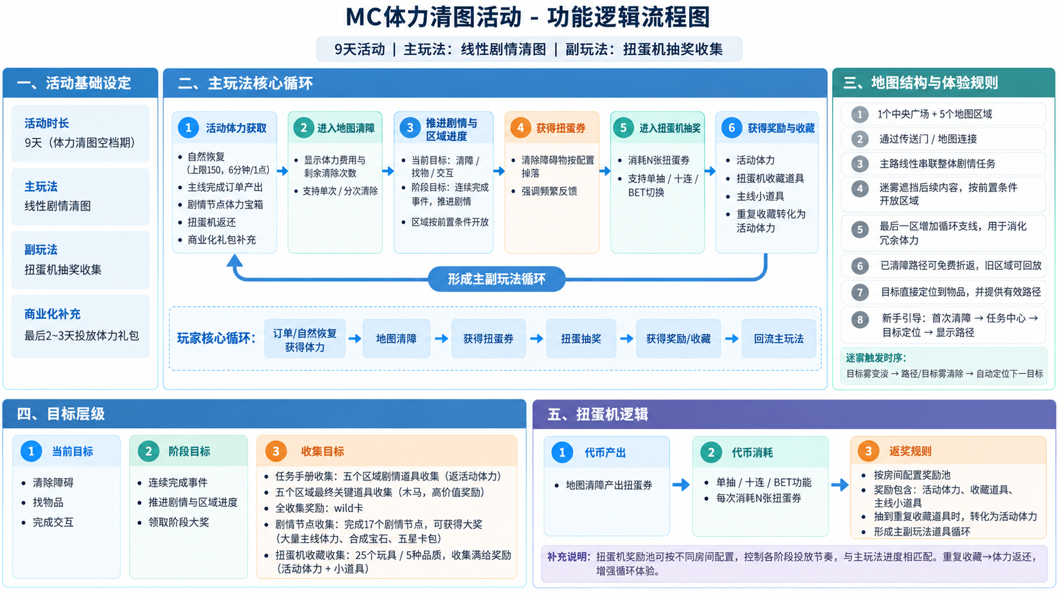

8. UE文档

9. 功能详细说明

9.1 活动开启
编号 | 功能模块 | 描述 | 图示
1 | 活动入口 | - 位置：  - 首页：首页场景装饰ICON位置，顺序未定  - 主棋盘：场景装饰ICON位置，顺序未定  - 元素：  - 图标icon、倒计时、红点、体力  - 触发：  - 开启时间：活动开关开启（关闭）即显示（关闭）入口  - 点击入口：进入活动棋盘界面  - 红点显示规则：  - 活动内可操作：活动内有可操作任务时显示红点，不显示数量 | 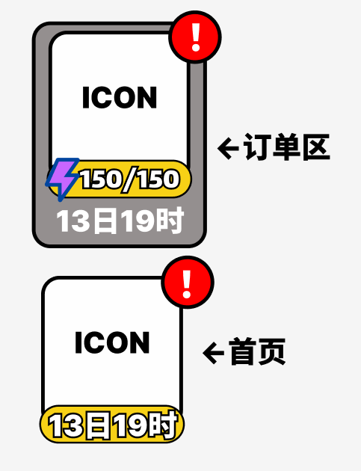
2 | 开启封面 | - 显示活动名、主题图、倒计时、简述和开始按钮，每期仅展示一次。  - 点击后进入地图，账号首次参与触发强引导。 | 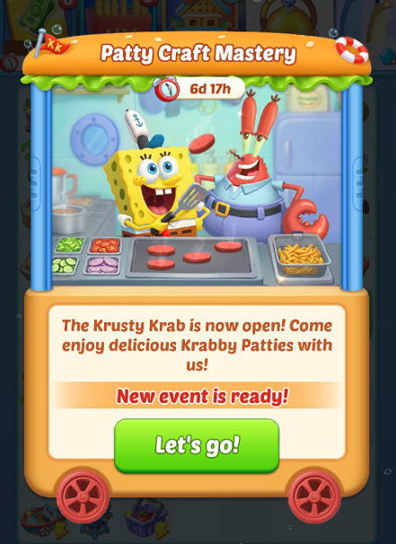

9.1.1 开启判定
- 本活动时长为9天，支持配置开启&结束时间。

1. 开放条件
活动在玩家进入游戏主界面时进行开启判定。玩家需同时处于服务器配置的活动时间内，等级达到 7 级且完成第 6 波订单；活动资格、互斥关系、活动开关及资源状态均满足后，显示活动入口并进入本期活动开启流程。

2. 时间与校验
活动时间以服务器配置为准；活动开启与关闭时必须完成服务器校验，活动进行中的常规操作不重复执行开启校验。活动日以每日 03:00 为分界，次日 03:00 进入新的活动日。
检查项 | 规则
开放条件 | 玩家等级 ≥ 7 且完成第 6 波订单。
触发页面 | 玩家来到游戏主界面时触发开启判定。
活动时间 | - 按服务器配置区间开放；  - 每日 03:00 为活动日切时间。
互斥 | - 暂无互斥内容
弹窗顺序 | 活动开启弹板进入 PopupsOrder，按配置顺序展示。

9.1.2 首次开启

1. 本期首次初始化
同一活动周期的首次开启流程仅执行一次。开启状态记录成功后，玩家重新登录或强制退出应用，不会重复初始化活动、重复展示首次开启流程或重复发放初始内容。

2. 开始入口与引导
开启弹板包含活动标题、主题图、倒计时、玩法概述与开始按钮。玩家点击开始按钮后进入活动主界面；本期首次进入时再触发活动新手引导。

3. 初次进入的状态
- 剧情0/17；木马拥有0/5、安装0/5；仅广场入口小路可访问。
- 任务物与玩具均未收集；券、免费次数及重复点数初始值读配置。
- 初始活动体力读取本期配置；本期已初始化后不再次赠送。

9.2 活动主界面
编号 | 功能模块 | 描述 | 图示
1 | 活动体力 | - 显示：当前值、自然恢复上限、距下一点恢复时间。  - 满体状态：到达或超过上限时仍显示数字。  - 奖励处理：外部活动体力奖励可超过上限。 | 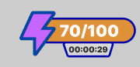
2 | 活动时间 | - 显示：剩余天时，临近结束切换为更精确单位。  - 格式：复用活动时间格式。 | 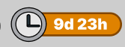
3 | 剧情进度进度条 | - 显示：已完成点数/17。  - 左侧入口：点击任务标记定位到最近的任务节点中。  - 右侧入口：点击宝箱查看剧情通关大奖及状态，弹出气泡显示，奖励读配置。  - 状态区分：17点完成，不代表任务手册奖励均已领取。 | 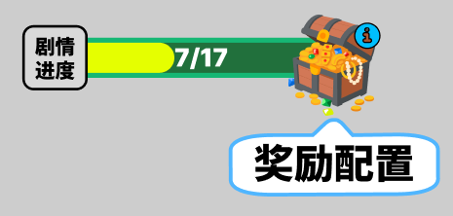
4 | 说明与退出 | - 说明入口：展示体力来源、清障、主剧情收集、任务手册收集以及扭蛋机收集。  - 退出操作：返回主游戏。  - 保存内容：当前地图位置及所有有效进度。
   | 
5 | 地图区 | - 地图内容：迷雾、已开道路、两个NPC、障碍、互动点、传送门和奖励对象。  - 视角操作：拖动或双指放大查看当前地图。  - 任务定位：先移动视角至当前任务点，再标记路径。 | 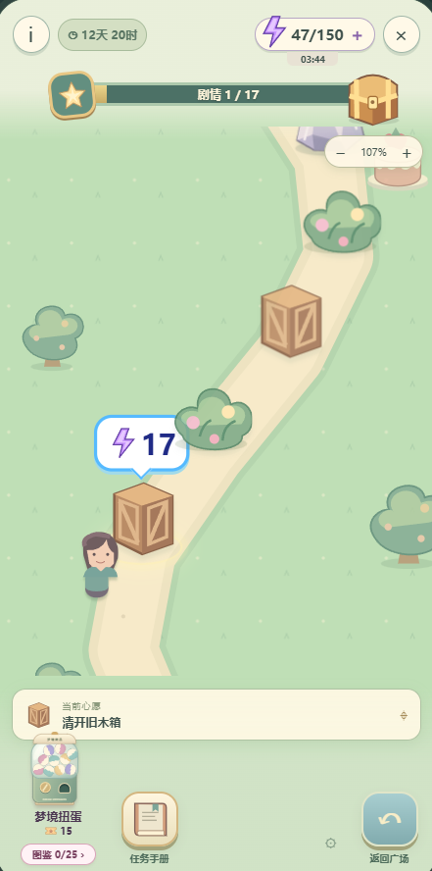
6 | 障碍消耗 | - 首次弹出：进入活动界面后第一个障碍所需消耗体力的气泡主动弹出，玩家清除第一个障碍后，第二个障碍所需消耗体力的气泡仍自动弹出，无需玩家二次点击。  - 点击消耗体力：玩家仅需点击一次气泡即可消耗体力进行清障，如果体力不足则飘字提示体力不足。  - 分段显示：当单个障碍物体力消耗为多段时，点击气泡清除后缩减进度，气泡不收起 | 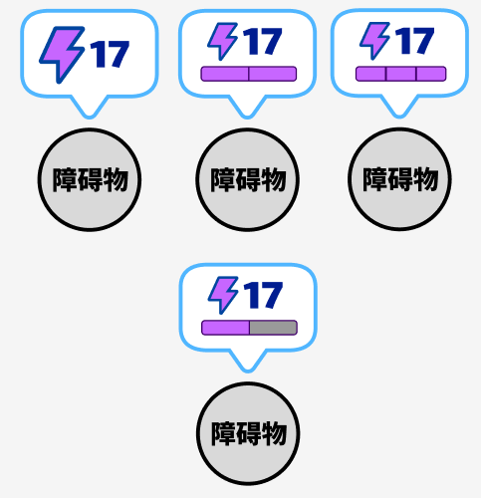
7 | 任务手册 | - 任务条内容：任务物品icon，任务奖励，当前进度，定位icon。  - 任务类型：展示六个收集任务组+总收集任务，六个收集任务分别是木马收集以及另外五个区域的所有任务道具，总收集任务会给玩家一张wild卡  - 收集任务条状态：  - 未收集：正常状态  - 可领取：任务条标绿，活动界面任务手册icon显示红点  - 已领取：任务条压暗并排序到最后  - 计数规则：木马未安装不影响木马道具计入收集。 | 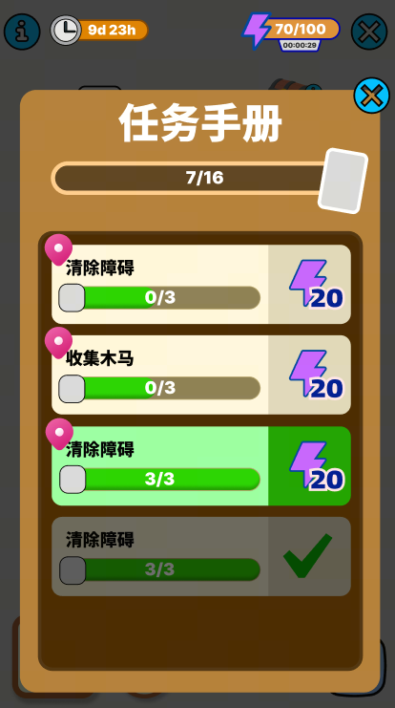
8 | 扭蛋入口 | - 开放条件：首次引导完成后常驻。  - 打开方式：固定放在活动主界面的右下角常驻。  - 提示内容：抽奖券剩余次数 | 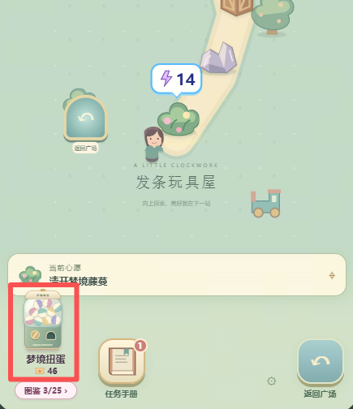
9 | 扭蛋机界面 | - 实体扭蛋机：用于抽奖时播放表现  - 扭蛋券显示：显示玩家当前抽奖券数量  - 扭蛋机收集线图鉴icon：点击打开图鉴  - 当图鉴有奖励可领取时，显示红点（无需显示数量）  - 抽奖按钮：点击即可消耗抽奖券进行抽奖  - 调节bet按钮：玩家可点击按钮调节bet：×1、×3、×5、×10  - 关闭按钮：点击关闭返回主活动  - 扭蛋机奖励：活动体力、扭蛋机收藏品、主线体力、主线加速卡 | 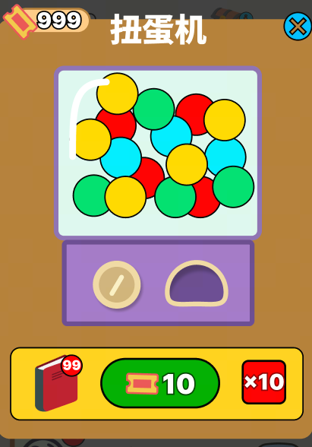
10 | 扭蛋机收藏界面 | - 收藏类型：共有5个品质的收藏，分别是绿色、蓝色、紫色、红色、金色，每收集完一个品质的收藏即可手动领取该收藏的奖励（奖励读配置）。  - 收藏数量：共有25个收藏道具，每个收藏品质各5个  - 全收集奖励：如果玩家全部收集后可以获得全收集的奖励（奖励读配置）自动领取。 | 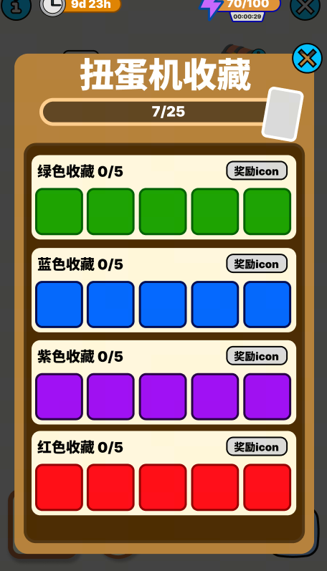
11 | 中央广场&区域传送 | - 中央广场：旋转木马区域，需要探索五个区域获得五个旋转木马插入插槽中的关键建筑，需要重复往返，  - 区域：根据顺序解锁的区域，其传送门在中央广场四周的五个支路上，需要在每个区域中探索到最后获得其中木马道具，才可解锁下一个区域。  - 传送门：广场有五个传送门对应五个区域，五个区域再完成最终剧情后也会解锁传送门，可以用来返回主城触发剧情或解锁下一个区域。  - 交互：当玩家清障到传送门时，传送门自动弹出气泡显示点击传送至指定区域 | 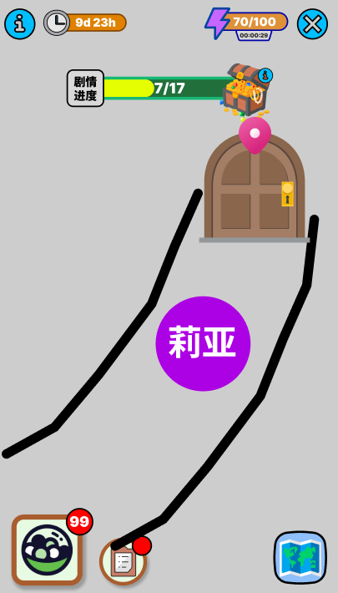  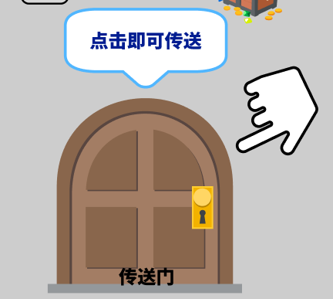
12 | 地图按钮&界面 | - 按钮常驻在活动界面的右下角，点击即可打开地图  - 地图中会包含6个区域传送按钮，分别是中央广场以及五个探索的区域  - 中央广场会显示玩家当前收集到木马的数量  - 如未推进到的区域，该区域压暗上锁。 | 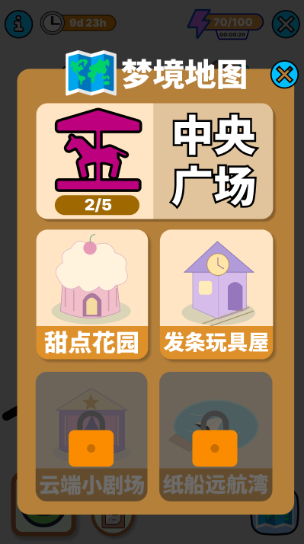  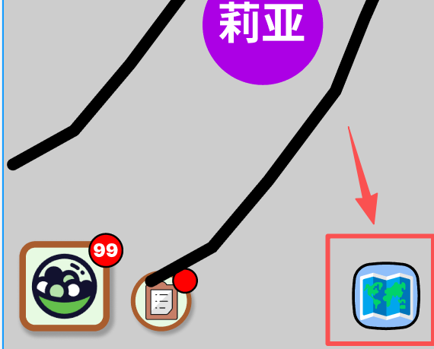
13 | 奖励表现 | - 清障时，如果获得扭蛋券或任务道具资源时，将会做落地反馈，然后飞向对应计数区域。  - 如果获得的是主线体力或奖励时，上方显示主线金币框或体力框，飘字加值。  - 场景宝箱：仍需玩家主动点击领取。  - 摆放要求：相邻奖励不阻挡道路和目标点击。 | 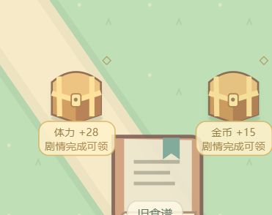  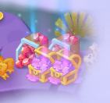
14 | 任务&收集完成效果 | 即时反馈：  - 当玩家收集到任务道具至任务手册有进度提升时，下方任务手册icon中弹出气泡提示  - 当玩家收集到任务道具完成某一条任务手册的进度时，上方提示任务飘窗并播放完成进度（可直接用任务手册中的任务条挂点），下方仍然弹出气泡提示
  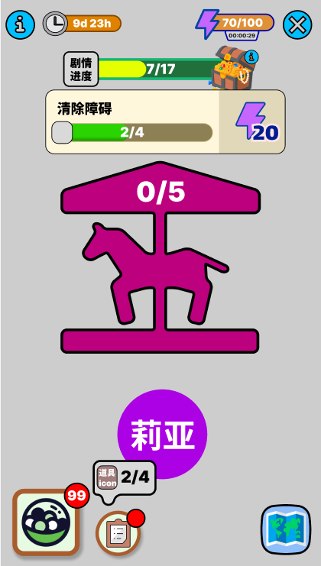 | 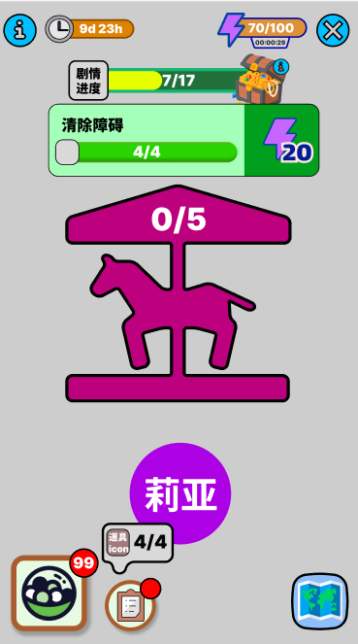
15 | NPC对话框 | 即时反馈：  - 当触发剧情对话时，背景整体压暗并弹出NPC对话框  - 当为两人对话时，左侧说话右侧压暗，点击继续如果说话人员交换则之前NPC压暗。  - 玩家如果不点击，则等待5秒后强制跳转之下一个对话或结束对话。 | 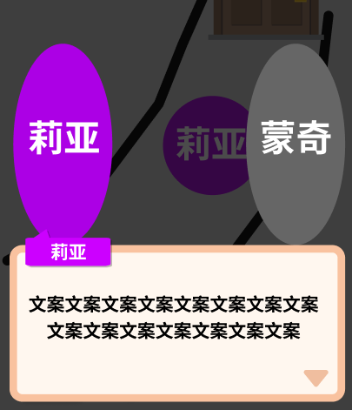  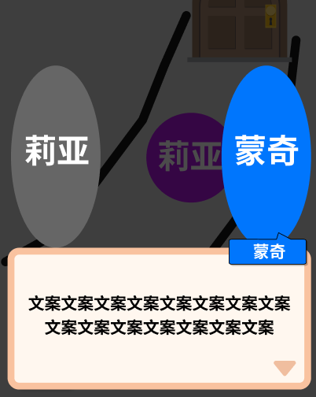
16 | 商业化&体力道具补充活动入口 | - 显示条件：存在有效商品配置。  - 显示内容：礼包或体力补充活动入口及剩余时间。  - 无配置状态：不展示入口。 | 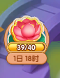
17 | 通用领奖弹版 | - 所有奖励领取均使用通用领奖弹版  - 奖励读取配置显示 | 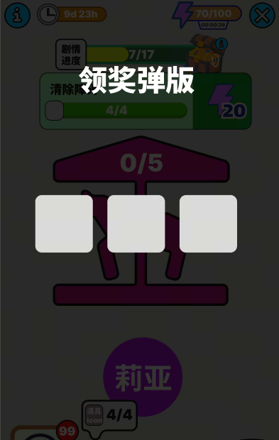

9.2.1 地图切换与回访

9.2.1.1 各个区域入口与地图功能
- 中央广场有五条路径，分别通往五个区域的入口，当一个区域通关后中央广场才会按顺序解锁下一个区域路径的迷雾
- 活动主界面右下角展示地图功能icon，点击打开地图见面地图界面，展示中央广场以及五个区域的锁定、已开放状态；已完成区域仍可进入补收集。

9.2.1.2 从广场进入区域
- 玩家点击已开放区域入口即可传送至该区域；需检查目标地图开放状态，并保存当前地图有效进度。
- 显示切图加载；加载期间暂停地图清障、互动和重复传送输入。
- 目标图加载成功后，将莉亚放在该图配置的进入点，恢复障碍段数、已开道路、互动、道具、宝箱与修复外观。
- 关闭加载表现，显示该区名称及当前任务，恢复地图操作。进入和传送均不消耗体力。

9.2.1.3 获得木马后返回广场
- 区域木马领取成功后，玩家仍留在原图，且终点传送门解锁，小手引导玩家可以点击回到中央广场，玩家也可先收地图宝箱和资源等。
- 玩家主动点击可达的返回传送门，保存区域状态并切换广场；体力为0也能返回。
- 广场加载成功后检查待安装木马；有待安装项时，先定位旋转木马对应空位，再播放自动安装剧情。
- 安装完成后将空位替换为对应木马，手册显示打钩状态并飘窗提示进度；前四匹开放下一区，第五匹转入最终结局。进度规则见9.2.3.1。
- 无待安装项时直接恢复广场自由操作；重复进入不会再次安装或再次发奖。

9.2.1.4 旧区回访
- 已清道路免费通行；已领取对象保持领取后状态，未领宝箱及未拾取收藏保持原位置与可领取状态。

9.2.2 清障与地图互动
功能模块 | 描述 | 图示
普通障碍 | - 触发与操作  首个区域障碍物自动显示本段费用，第二个及之后的障碍物在前一个清除之后直接显示。玩家点击体力气泡清除。  - 反馈与结果  扣除成功后播放莉亚清除动作，障碍消失、道路开放；按配置展示掉落并检查后续目标。  - 边界  资源不足沿用9.2.2.1，不改变已有效完成的对象。 | 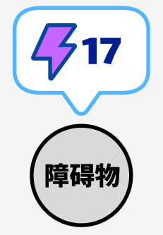
分段障碍 | 操作  - 清除完上一段时显示本段费用，下面按总段数分格。  - 再次点击只扣除并完成当前一段。  反馈  - 紫色代表剩余，灰色代表已清；清完一段，最右紫格变灰。  - 非末段切换破损外观与下一段价格；末段移除对象、结算掉落、开放道路。  保存  - 段数独立保存，重进从下一未清段继续。 | 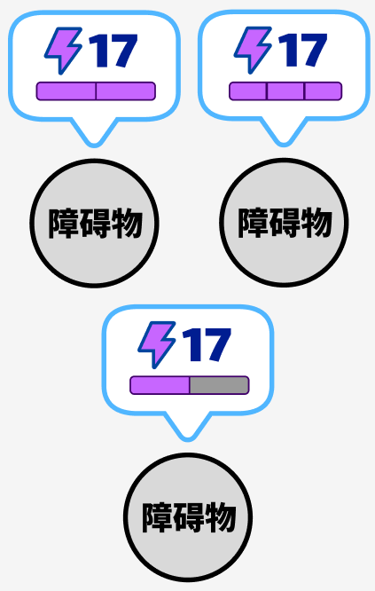
互动收集点 | - 触发与操作：前置清障或修复完成后，如有剧情相关互动道具将出现可收集气泡；玩家再点击进行免费互动收集。  - 反馈与结果：莉亚做互动动作，获得相关道具。  - 边界：未进行这次互动不增加任务手册进度。 | 
材料提交点【P1】 | - 触发与操作：点选展示材料拥有数/需求数及修复按钮，材料足够时确认提交（到达任务点时道具必定足够）；如有体力费用同时显示并检查。  - 反馈与结果：材料扣除与修复记录确认后，播放材料投入、修复前后替换；后续互动点按节点配置出现。 | 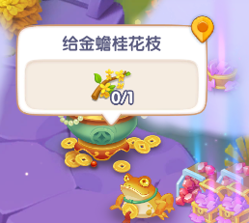
耗体剧情点 | - 触发与操作：采用分段清障或分段修复，每次显示并确认该段体力，材料费用同时明示。  - 反馈与结果：末段完成后执行节点表中的对白或后续互动，满足全部条件才增加剧情点。 | 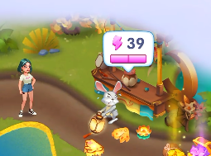
剧情宝箱 | - 触发与操作：对应剧情完成后出现或解锁，体力箱与金币箱独立摆放；玩家点击免费领取。  - 反馈与结果：奖励确认后开箱，资源飞向对应计数；箱体转为空箱或移除。  - 边界：未领跨图保留，重复点击不重复发奖。 | 待UE

9.2.2.1 障碍物掉落总表
节点ID | 需要的活动体力 | 奖励产出 | 剧情id | 障碍物类型 | 任务手册进度
nodeId | EnergyCost | RewardOutput | StoryId | Type | ManualProgress
Number | String | String | String | Number | String
1 | 10 | 10001|3 |  | 1
2 | 10_12 | 10001|3_10002|3 |  | 0
3 | 10_12_14 | 10001|3_10002|3_10003|3 |  | 1
4 |  |  | 1_1 | 0 | 1_1/3
...
- 需要的活动体力：可以单独配置也可以分段配置，如果值为空则该节点为剧情类直接领取的节点
- 奖励产出：需要和活动体力一样支持分段配置，每一次体力对应一个奖励ID，包括扭蛋券的产出。
- 剧情id：当值为空时，该障碍物不会触发剧情，当为X_X时，证明其清除后会触发指定剧情
- 障碍物类型：为type字段，给障碍物打标签是否为剧情类的道具，1为剧情0为非剧情。
- 任务手册进度：如果为剧情类节点时，当其挖完会根据其进度增长值任务手册中。

9.2.2.2 消耗与掉落顺序
- 进入场景的首个障碍，自动弹出气泡显示本段体力费用、剩余段数；材料提交点同时显示材料需求数。
- 玩家点击消耗气泡，则直接开始判断是否有体力或是足够道具清除当前障碍。
- 条件判断通过后，同时记录本段扣除、对象变化及本次结果；确认成功后播放莉亚动作和障碍变化。
- 免费拾取、返回、已清道路通行及宝箱领取不扣活动体力。
- 如果玩家点击其他区域弹出气泡时，下一个障碍物的气泡会落下，全场只保留一个气泡显示。玩家需要再次点击障碍物弹出气泡，再次点击即可清图。

9.2.2.3 普通障碍与分段障碍的反馈
- 动作期间锁定当前对象的重复确认；体力数字减少。
- 非末段：切换到下一阶段破损外观，更新下一段费用与剩余次数；停在当前对象，不自动连续扣体力。
- 末段：播放清除表现，移除阻挡，开放关联道路；掉落按下方规则显示，再检查剧情或互动是否解锁。

9.2.2.4 掉落与对象保存
- 清障掉落按对象配置，扭蛋券或道具先播放落地动画，再播放飞粒子效果飞到指定入口中；概率掉落在每段障碍清除时均判定一次。
- 剧情奖励、普通障碍掉落与宝箱分别对应固定来源；同一次清除可触发多个来源，各自结算一次，不重复套用奖励。
- 每段进度独立保存。已清障碍、已拾取对象不因回访、位移或重登再生成。

9.2.3 迷雾与路径显示

9.2.3.1 迷雾显示与解除
- 未揭露区域（未清散雾）不接受内部对象点击；接近下一剧情目标时降低到达下一剧情目标所有障碍的迷雾透明度，提示探索方向并做点阵定位。
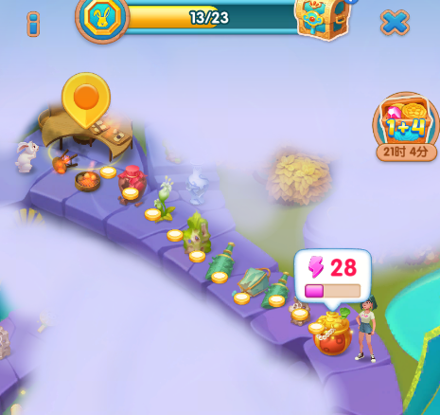
- 清除路径阻挡物后展开关联可见区域；完成剧情后可进一步揭露下一目标方向。
- 看见目标不代表道路已通，仍按路径上的实际障碍逐个清除。
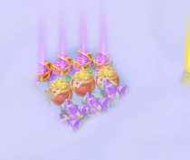 | 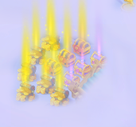 | 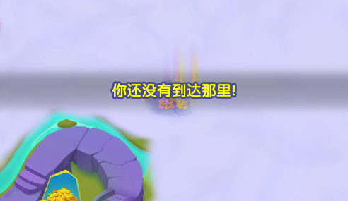
- 需要将地图中所有体力和道具宝箱的位置增加云雾透明度展示，且玩家可以看见，但点击后弹出飘字“未到达该区域”

9.2.3.2 主线路径与支路
- 点击当前任务目标时，直接定位至该目标，然后移动镜头到玩家当前所在位置上并利用虚线点阵告知玩家路径以及清障物数量；无阻挡时定位互动点，提示路径但不代替操作。
- 主路径上的必需材料采用固定且足量来源。

9.3 主剧情推进与剧情框架【长线收集线①】

9.3.1 剧情计数与木马安装逻辑

9.3.1.1 剧情点的触发与完成
- 玩家需要清障到达各个剧情点位。
- 玩家完成该点的拾取、提交或互动，播放对应对白与场景变化。
- 达到所配置的主剧情点的完成条件后，记录该点完成，顶部剧情进度加1。

9.3.1.2 区域最后一个剧情点
- 玩家触发本区最终剧情，观看或跳过演出。
- 剧情结束时，显示木马道具，点击可以领取木马并同时记录本区任务手册中对应的木马进度+1&本区第3个剧情点完成。
- 播放木马图标飞入手册，任务手册气泡提示木马道具+1，顶部进度加1，附近宝箱解锁。
- 恢复操作，引导玩家点击传送门返回广场安装。（不自动传送回中央广场）

9.3.1.3 广场安装与最终结局
- 回广场后自动安装，拥有和安装是两个事件，需要独立记录。
- 前四次安装只开放区域，不额外增加剧情点。
- 第五次安装后播放P17结局；结局完成或跳过后达到17/17，剧情大奖可领取。

9.3.1.4 两份奖励的区别
- 五木马任务：第五匹木马获得时即达成5/5，此时剧情为16/17，可在手册领奖。
- 剧情大奖：P17完成后才达成，点击顶部宝箱领奖。
- 两份奖励分别记录领取状态；主线剧情奖励为主动领取。

9.3.2 主剧情点内容配置（需和内容同学确认）
- 下表按“前置 → 操作与完成条件 → 场景与结果”配置17个剧情点。
点位 | 剧情任务与前置 | 完成操作 | 场景结果与任务手册关联
P01 广场 | 清除入口障碍，抵达旋转木马前。 | 玩家操作  点击旋转木马前的主目标，逐句查看蒙奇的开场说明。  完成条件  对话完成或跳过后结束P01。 | 场景表现  旋转木马五个空位出现，甜点花园入口开放。  完成结果  剧情累计1/17。对应宝箱组出现或解锁。
P02 甜点 | 找到童年的旧食谱，清除烤炉周围障碍。 | 玩家操作  免费拾取旧食谱并查看回忆，清开烤炉附近路径。  完成条件  食谱回忆与本点路径条件完成后结束P02。 | 场景表现  食谱呼应童年愿望，镜头提示烤炉零件方向。  完成结果  剧情累计2/17。对应宝箱组出现或解锁。
P03 甜点 | 收齐固定位置的零件。 | 玩家操作  玩家在清障路上捡起零件，到达任务点后提交零件修复烤炉  完成条件  修复成功后结束P03 | 场景表现  烤炉亮起，修复前外观替换为工作状态。  完成结果  剧情累计3/17。对应宝箱组出现或解锁。
P04 甜点 | 找齐食材，完成茶桌路径。 | 玩家操作  - 提交食材制作并摆放甜点，播放收尾剧情。  - 剧情播完或跳过后，直接获得糖霜木马。  完成条件  - 木马入册与本点完成同时保存；无额外拾取或前进步骤。  - 玩家留在本区，自行回广场安装。 | 场景表现  蛋糕与童年画作呼应，糖霜木马显现。  完成结果  剧情累计4/17；木马拥有1/5，标记待安装。对应宝箱组出现或解锁。
P05 玩具 | 安装糖霜木马后进入玩具屋。 | 玩家操作  - 回到中央广场自动提交木马道具  - 玩具屋区域路径上的云雾清除，点击传送门进入玩具屋区域  - 点击地面未完成的火车设计图，免费拾取并查看。  完成条件  设计图回忆完成后结束P05。 | 场景表现  - 播放木马安装在中央广场的动效  - 玩具屋区域路径上的云雾清除  - 进入后点击收集火车设计图飞入任务手册  - 镜头展示断轨及待修复线路  完成结果  剧情累计5/17。对应宝箱组出现或解锁。任务手册进度+1
P06 玩具 | 收齐轨道和发条。 | 玩家操作  提交轨道与发条，按配置完成各段修复。  完成条件  最后一次互动收集成功后结束P06。 | 场景表现  轨道分段连通，完整轨道替换破损轨道。  轨道和发条均飞入任务手册  完成结果  剧情累计6/17。对应宝箱组出现或解锁。任务手册进度分别获得轨道和发条时+1
P07 玩具 | 修复小火车终点前道路。 | 玩家操作  - 点击启动小火车，播放短程行驶和收尾剧情。  - 剧情播完或跳过后，木马显现点击获得发条木马。  完成条件  - 木马入册与本点完成同时保存；无额外拾取或前进步骤。  - 玩家需点击传送门，自行回广场安装。 | 场景表现  轨道拼合，小火车到达终点，发条木马显现。火车和发条木马在完成和领取时飞入任务手册  完成结果  剧情累计7/17；任务手册木马进度+1，小火车任务手册进度+1。对应宝箱组出现或解锁。
P08 剧场 | 安装发条木马后进入剧场。 | 玩家操作  - 回到中央广场自动提交木马道具  - 小剧场区域路径上的云雾清除，点击传送门进入小剧场区域  - 清理入口后点击旧节目单，免费拾取并查看。  完成条件  节目单回忆完成后结束P08。 | 场景表现  节目单展示莉亚的名字。节目单飞入任务手册  完成结果  剧情累计8/17。对应宝箱组出现或解锁。任务手册进度+1
P09 剧场 | 找齐灯泡和幕布配件。 | 玩家操作  拾取灯泡与幕布配件修复舞台继续前进清障  完成条件  修复后结束P09。 | 场景表现  视角移到最终舞台位置，聚光灯亮起，幕布由不可操作变为可操作。  完成结果  剧情累计9/17。对应宝箱组出现或解锁。
P10 剧场 | 清理观众席到舞台的路径。 | 玩家操作  - 点击幕布，播放幕布展开和收尾剧情。  - 剧情播完或跳过后，直接获得云朵木马。  完成条件  - 木马入册与本点完成同时保存；无额外拾取或前进步骤。  - 玩家留在本区，自行回广场安装。 | 场景表现  幕布打开，台下旧玩偶成为观众，云朵木马显现。  完成结果  剧情累计10/17；木马拥有3/5。对应宝箱组出现或解锁。
P11 远航湾 | 安装云朵木马后进入远航湾。 | 玩家操作  进入第四个区域清障  点击纸船与路线图，免费拾取并查看“去看世界”的内容。  完成条件  本点所需拾取与回忆完成后结束P11。 | 场景表现  镜头展示堵塞水道，标记水闸方向。  完成结果  剧情累计11/17。对应宝箱组出现或解锁。
P12 远航湾 | 取得水闸零件。 | 玩家操作  提交水闸零件并完成配置的修复段。  完成条件  修复水闸成功后结束P12。 | 场景表现  水闸修复，水流恢复。  完成结果  剧情累计12/17。对应宝箱组出现或解锁。
P13 远航湾 | 清理至码头的道路。 | 玩家操作  - 点击放出纸船，播放短程航行和收尾剧情。  - 剧情播完或跳过后，直接获得海浪木马。  完成条件  - 木马入册与本点完成同时保存；无额外拾取或前进步骤。  - 玩家留在本区，自行回广场安装。 | 场景表现  纸船完成短程航行，海浪木马在码头显现。  完成结果  剧情累计13/17；木马拥有4/5。对应宝箱组出现或解锁。
P14 观景台 | 安装海浪木马后进入观景台。 | 玩家操作  进入第五个区域  点击旧星图免费拾取，查看莉亚与蒙奇的回忆线索。  完成条件  星图回忆完成后结束P14。 | 场景表现  星图出现莉亚与蒙奇的回忆线索。  完成结果  剧情累计14/17。对应宝箱组出现或解锁。
P15 观景台 | 找齐镜片与把手。 | 玩家操作  提交镜片与把手修复望远镜。  完成条件  修复成功后结束P15，H02达到5/5。 | 场景表现  望远镜恢复使用，屋顶控制可操作。  完成结果  剧情累计15/17。对应宝箱组出现或解锁。
P16 观景台 | 清理通往观测平台的路径。 | 玩家操作  - 点击打开观景台，播放星光和收尾剧情。  - 剧情播完或跳过后，直接获得星光木马。  完成条件  - 木马入册与本点完成同时保存；无额外拾取或前进步骤。  - 玩家留在本区，自行回广场安装。  - H01达到5/5，可领取木马任务奖。 | 场景表现  屋顶打开、星光亮起，蒙奇身份呼应星图，星光木马显现。  完成结果  剧情累计16/17；木马拥有5/5。对应宝箱组出现或解锁。
P17 广场 | 玩家主动回城，持有最后一匹木马。 | 玩家操作  玩家主动通过传送门返回广场；加载后自动安装星光木马并播放结局。  完成条件  结局完成或跳过后结束P17，剧情大奖可领取。 | 场景表现  旋转木马完整亮起，展示莉亚与蒙奇的结尾画面。  完成结果  剧情累计17/17。对应宝箱组出现或解锁。

9.3.3 剧情对白与演出（剧情需和内容同学确认后再议）

体力清图剧情设想

9.3.3.1 剧情呈现与输入
- 普通对话使用莉亚、蒙奇立绘、少量表情与通用动作；点击继续逐句推进，镜头围绕当前事件，暂不接受背景清障输入。
- 修复事件使用前后场景替换；回城安装每次约1～2句。结尾使用莉亚与蒙奇坐上旋转木马的静态画面，文字：“长大以后，也可以继续喜欢甜点、远方和星星。”

9.3.3.2 跳过与中断
- 跳过只省略演出，不代替后续点击收集或领取木马；满足该点完成条件后才更新剧情及宝箱。
- 中断后从未完成步骤继续；若结果已经确认，仅恢复完成后场景与必要结果提示，不再扣材料或重复发奖。

9.4 任务手册【长线收集线②】（相关配置等功能宣讲以及剧情产出后补充完整）
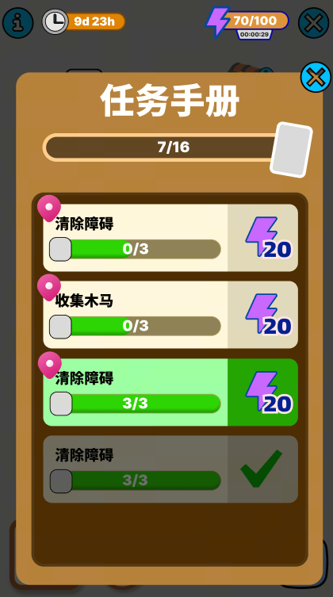

9.4.1 任务组表ManualTask
作用： 配置有哪些收集任务、完成后领取什么奖励。
字段 | 类型 | 说明
task_id | string | 任务唯一ID
task_name | string | 任务名称，正式接入可改为多语言Key
task_type | enum | COLLECT收集任务；ALL_TASKS全收集任务
sort_order | int | 默认显示顺序，数字越小越靠前
required_task_ids | string | 全收集依赖的任务ID；普通收集任务留空
reward_id | string | 引用通用奖励表中的奖励包ID
示例配置：
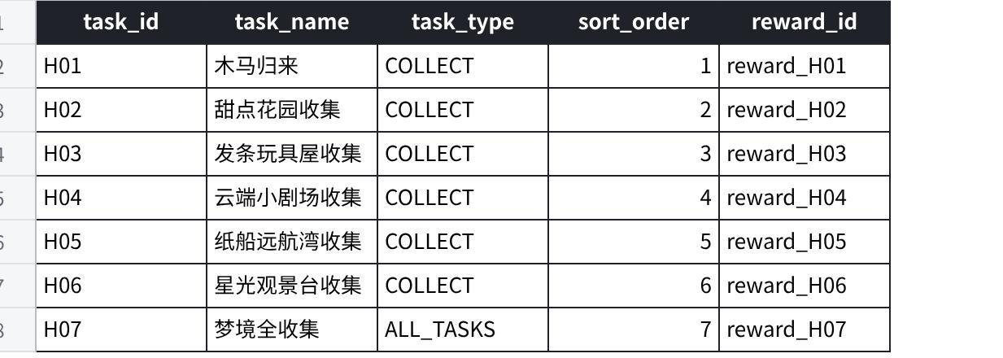
点击图片可查看完整电子表格
读取规则：
- 普通任务：读取目标表中属于该任务的全部收集品。
- 任务进度：已收集数量／目标总数量，例如2/3。
- 全部目标集齐后，任务变为可领取，玩家手动领奖。
- 已领奖任务置灰、沉底，其余任务按sort_order排列。
- H07检查六条任务是否完成收集，不要求先领取六条任务的奖励。
- 手册进度与剧情17点进度独立计算。

9.4.2 收集目标表 ManualTarget
作用： 配置每条任务收集什么、什么时候算获得，以及点击后定位到哪里。
字段 | 类型 | 说明
target_id | string | 收集目标唯一ID
task_id | string | 所属任务，关联任务组表
item_id | string | 收藏展示ID，读取名称和图标；场景建筑也可配置为收藏展示项
event_type | enum | 哪种成功事件触发收集
source_id | string | 具体触发来源，如拾取物、场景修复结果或木马ID
map_id | string | 目标所在地图
locate_node_id | string | 目标定位点，读取地图已有路径关系
need_count | int | 需求数量，本版每件填1
sort_order | int | 任务组内的展示顺序
收集事件类型：
event_type | 含义 | 触发时机
PICKUP_SUCCESS | 免费拾取 | 道具成功拾取并保存后
SCENE_COMPLETE | 场景完成 | 指定障碍清完或修复结果成功保存后
INTERACT_SUCCESS | 完成后互动收集 | 场景完成后，还需点击收集的目标，互动成功后
HORSE_OBTAINED | 获得木马 | 区域最终剧情发放木马时
示例配置：
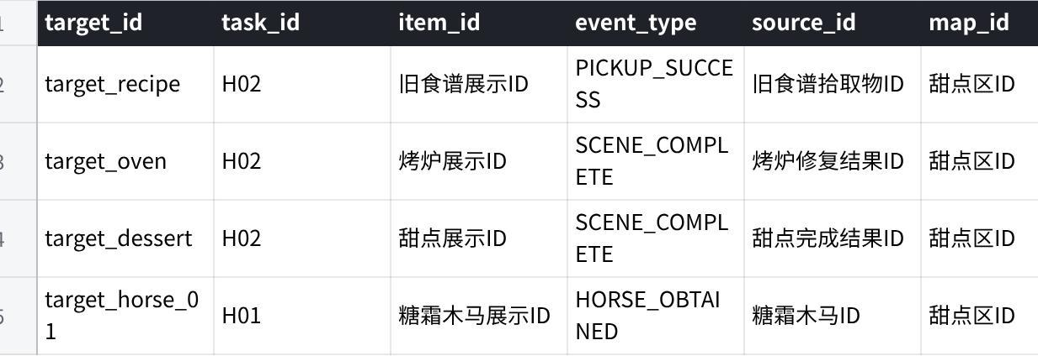
点击图片可查看完整电子表格

9.4.3 手册结构与状态
- 按任务条展示名称、目标物品、目标数量与进度、收集奖励。

9.4.4 查看目标与定位
- 玩家打开手册，点击任务条，将直接关闭当前界面返回到游戏地图中标记目标位置并规划路径。
- 跨图仅显示所在区域的飘字。

9.4.5 两种手册收集操作
- 修复后互动类：障碍或修复完成后，播放图标飞入手册，增加任务条进度。
- 场景拾取类：道路可达后点击地面收藏物，播放拾取与图标飞入手册；移除场景对象，增加任务条进度。
- 两类行为均在成功记录后更新计数；拾取反馈不等于任务奖励已领取。一个行为同时满足剧情条件时，两套进度分别更新一次。

9.4.6 任务领奖流程
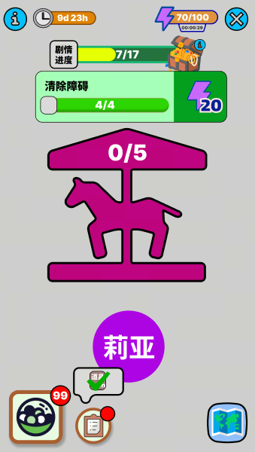
- 已完成状态：任务目标集齐后，活动上方会有任务条进度完成小弹窗显示，且下任务手册弹出小气泡并显示该任务道具icon打钩状态，icon增加红点，任务条显示变绿，并增加任务手册icon的红点；玩家点击可查看奖励并领取。
- 已领取状态：玩家进入任务界面领取完成的任务条，点击后弹出通用领奖弹版，点击即可获得奖励，领取后将该任务条压暗置灰放到任务手册的最下方。

9.4.7 本版任务内容建议
任务条 | 收集目标 | 点亮条件 | 奖励与完成时机
H01 木马归来 | 五匹指定木马，0/5。 | 区域最终剧情领取对应木马。 | 第五匹获得后可领独立任务奖励
H02 1区域收集物 | 收集第1区域的相关剧情道具，共3个。 | 对应障碍清障、道具拾取、场景修复完成后完成收集进度。 | 该区域道具集齐后即可领取奖励
H03 2区域收集物 | 收集第2区域的相关剧情道具，共3个。 | 对应障碍清障、道具拾取、场景修复完成后完成收集进度。 | 该区域道具集齐后即可领取奖励
H04 3区域收集物 | 收集第3区域的相关剧情道具，共3个。 | 对应障碍清障、道具拾取、场景修复完成后完成收集进度。 | 该区域道具集齐后即可领取奖励
H04 4区域收集物 | 收集第4区域的相关剧情道具，共3个。 | 对应障碍清障、道具拾取、场景修复完成后完成收集进度。 | 该区域道具集齐后即可领取奖励
H05 5区域收集物 | 收集第5区域的相关剧情道具，共3个。 | 对应障碍清障、道具拾取、场景修复完成后完成收集进度。 | 该区域道具集齐后即可领取奖励

9.5 扭蛋机及扭蛋收藏【长线收集线③】

9.5.1 扭蛋券掉落机制

9.5.1.1 触发条件（配置表合并在障碍物表中）
- 玩家消耗活动体力，成功完成一次地图障碍清除操作后，触发一次扭蛋券掉落判定。
- 若障碍包含多段清除进度，则每次成功清除一段，独立触发一次掉落判定。
- 未成功清除障碍、体力不足或重复点击已完成障碍时，不触发掉落。
- 扭蛋券掉落数量均读取配置。

9.5.2 入口与抽奖结果

9.5.2.1 入口与初始显示
- 完成首次扭蛋引导后，入口常驻在主活动界面的左下角。
- 显示扭蛋机可扭蛋次数，如果没有扭蛋次数时显示当前扭蛋收藏的未领取奖励个数，如都没有则不显示红点。

9.5.2.2 扭蛋机奖励类型
- 扭蛋机收藏玩具：首次获得时点亮对应品质收藏；已拥有时转换为活动体力。
- 活动体力：依据抽取数量增加活动体力，读配置。
- 主游戏道具：按奖励类型进入主棋盘待领奖区，读配置。

9.5.2.3 首次与重复的判断顺序
- 一次单抽只取一项、获得一种奖励；批量按序逐项更新拥有记录后再判断下一项。
- 同批首次出现两件相同玩具时，第一件按首次获得处理，第二件按重复处理。
- 序列选取及R层差异待数值配置；本期已选序列与读取位置持续保存。

9.5.3 扭蛋机倍率与主配置表

9.5.3.1 倍率含义与选择
倍率 | 抽取券消耗 | 序列推进 | 输出与说明
×1 | N张 | 1项 | 1个单抽结果。N为抽奖券数量系数，正式值待数值确认。
×3 | 3N张 | 3项 | 连续3个结果，含资源项时不保证获得3件玩具。
×5 | 5N张 | 5项 | 连续5个结果，含资源项时不保证获得5件玩具。
×10 | 10N张 | 10项 | 连续10个结果；不能读取1项后把数量乘10。

9.5.3.2 GachaMain：扭蛋机总表
分房间奖励池ID | 奖励池内容
RoomId | RewardPool
Number | String
1 | 1004|1_10001|3_......
2 | 1004|1_10001|3_......
3 | 1004|1_10001|3_......
4 | 1004|1_10001|3_......
... | ...
- 分房间奖励池ID：将扭蛋机的所有奖励分成若干个（数值配置）房间奖励池，根据ID的顺序，按顺序抽取。
- 奖励池内容：里面为扭蛋机的奖励ID&数量，可支持配20个↑。

9.5.3.3 抽奖券次数不足
- 抽奖券不足所选倍率时保留倍率，点击抽奖时飘字抽奖券不足，请继续探险获取（不自动降档）。

9.5.4 收藏玩具与品质转化

9.5.4.1 GachaToy：玩具基础表
字段名 | 类型 | 示例值 | 字段含义及配置说明
ToyId | int | 10101 | 玩具唯一 ID。
QualityId | int | 1 | 玩具品质 ID，用于读取重复转化奖励。
CollectionId | int | 601 | 所属收藏组 ID，用于增加图鉴进度。
假设：
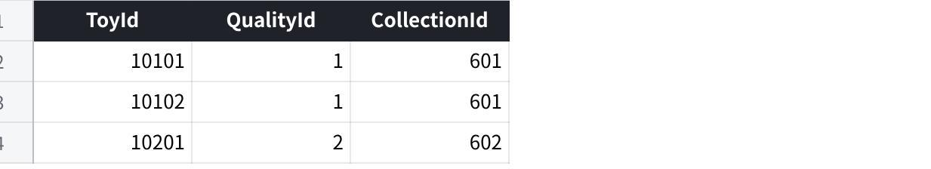
点击图片可查看完整电子表格
玩家抽中 toy_id=10101 时，需要首先判断玩家是否已经拥有 10101。
- 未拥有：将 10101 加入已收集玩具集合，并更新收藏组 601 的进度。
- 已拥有：读取该玩具的 quality_id=1，进行重复奖励转化。

9.5.4.2 GachaQualityConvert：重复抽取品质转化表
字段名 | 类型 | 示例值 | 字段含义及配置说明
QualityId | int | 1 | 玩具品质 ID，与 GachaToy.QualityId 对应。
ConvertRewardId | int | 90001 | 转化获得的奖励 ID，本活动为活动体力道具 ID或是读配置显示。
ConvertCount | int | 10 | 单次重复转化获得的活动体力数量。
示例：
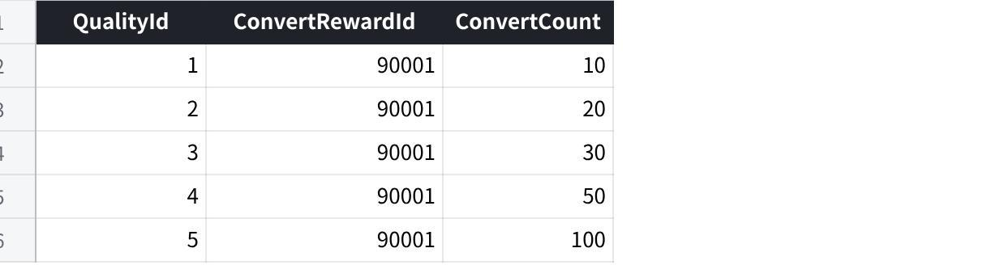
点击图片可查看完整电子表格

9.5.4.3 全收藏后的序列方案
- 期望在主线剧情通关之前，将扭蛋机收藏打满，全收藏之后配置持续提供资源及指定重复玩具的后续阶段。
- 全收藏达成后保持扭蛋入口开放，扭蛋券仍可使用，主要目的为抽取活动体力及相关主线道具。

9.5.5 扭蛋表现
- 整批结果确认成功后，抽取按钮给出按压反馈，扭蛋券剩余券数更新；机身轻晃、罩内扭蛋滚动、旋钮转动，随后出蛋口吐出扭蛋，弹出领奖弹版领取奖励。
- 单抽显示1颗扭蛋并揭晓；批量使用一段统一出蛋表现，进入本批N项结果列表，不重复播放N次完整机器动画。
- 如果为重复收藏品，则需要压暗并转化为活动体力+数量显示。

9.5.6 扭蛋收藏
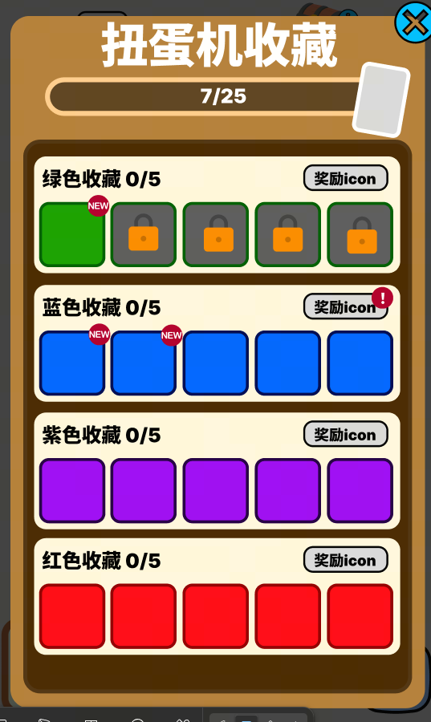
功能模块 | 描述 | 图示
玩具状态 | - 未获得显示轮廓压暗并上锁；  - 首次获得点亮并标NEW标签；  - 退出当前界面后返回查看可清除NEW标签。 | 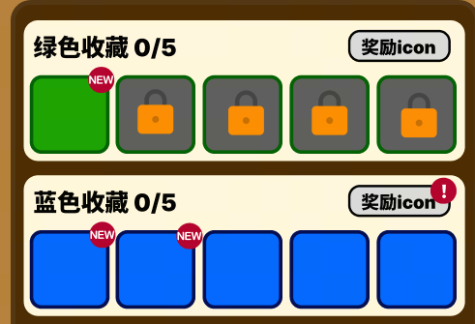
品质收藏线 | - 绿、蓝、紫、红、金各一组，展示已获种类数/该品质总种类数及套装奖励。  - 集齐后可点击奖励区域进行领取。 | 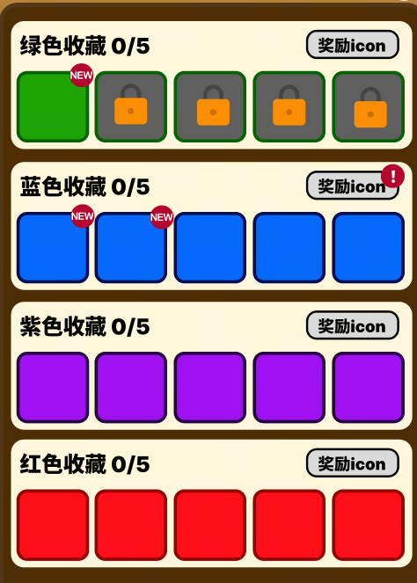
全收藏 | - 展示五线总进度及大奖。  - 所有种类获得后大奖可领取，与各品质奖励分别记领取状态，不要求先领完品质奖才判定全收藏。 | 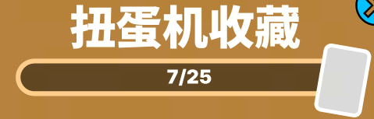

9.5.6.1 扭蛋收藏配置表
收藏组 ID | 奖励 | 类型
CollectionId | rewardId | Type
601 | 10001|3_10002|3 | 1
602 | 10001|3_10002|3 | 2
- 收藏组ID对应GachaToy表中的各个收藏组的ID
- 奖励为每个收藏组可获得的奖励ID
- 类型为是否为全收集任务,1普通收藏组；2全收集任务

9.5.7 扭蛋券兑换商城

9.5.7.1 模块定位与开启条件
玩家集齐全部扭蛋收藏品后，开放兑换商店，使用剩余及后续清障获得的扭蛋券兑换道具。
- 开启条件
- 本期扭蛋收藏品全部获得，即25件全部点亮。
- 不要求领取各品质收藏奖励或全收集奖励。
- 不要求完成主线17个剧情点。
- 开启后，本期内持续开放，主线通关不关闭商店。
- 与扭蛋机的关系
全收藏后保留扭蛋功能，同时新增兑换商店。
- 扭蛋与商店共用扭蛋券余额。
- 玩家自行选择继续抽奖或兑换指定道具。
- 商店为确定性兑换，不使用随机奖励。
- 兑换消耗扭蛋券，不推进扭蛋房间进度，也不改变收藏状态。

9.5.7.2 入口与界面功能
- 商店入口
在扭蛋机二级界面内，增加与收藏入口并列的“兑换商店”按钮。
状态 | 显示与操作 | 图示
尚未全收藏 | 入口可以点击打开界面，但界面中点击兑换按钮需要提示“需要集齐全部收藏解锁兑换商城” | 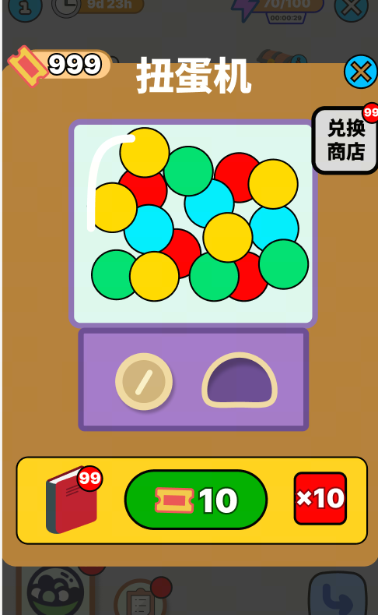
首次全收藏 | 解锁该功能，并在入口增加红点
已解锁 | 点击打开兑换商店，可以通过扭蛋券来兑换道具
首次进入商店后 | 清除“新功能”红点
- 商店界面
功能 | 显示内容 | 点击反馈 | 图示
标题 | 扭蛋券兑换商店 | — | 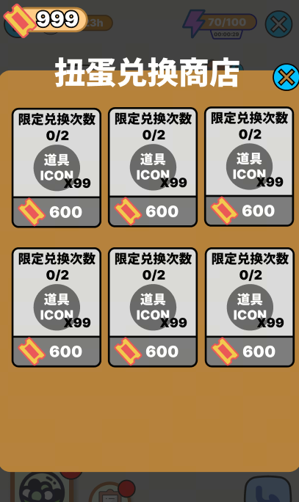  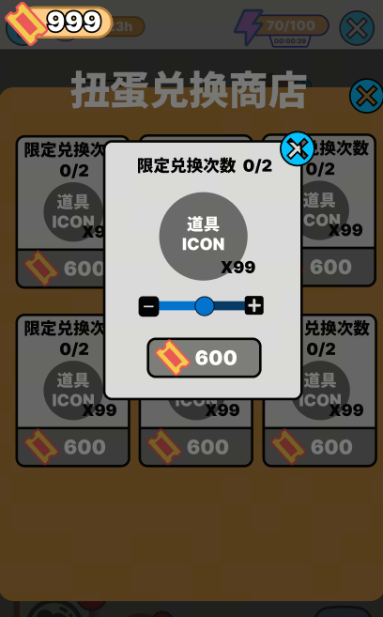
扭蛋券余额 | 当前可用数量 | 兑换成功后
商品奖励 | 道具图标、单次兑换数量 | 显示道具说明
商品价格 | 消耗的扭蛋券数量 | —
剩余次数 | 如“剩余2/3次”；不限次则不显示次数限制 | —
兑换按钮 | 显示兑换价格及可操作状态 | 打开兑换确认弹窗
关闭按钮 | 关闭商店 | 返回扭蛋机界面
商品状态
状态 | 表现
扭蛋券足够，仍有次数 | 按钮正常，可兑换
扭蛋券不足 | 按钮置灰，点击提示“扭蛋券不足”
已达到兑换上限 | 显示“已售罄”，不可兑换

9.5.7.3 配置表及边界问题
- 商品配置表 GachaShop
中文字段 | 字段名 | 类型 | 说明
商品ID | Id | Number | 商品唯一ID
奖励ID | RewardId | Number | 引用通用奖励表，定义单次兑换获得的道具及数量
扭蛋券价格 | TicketCost | Number | 单次兑换消耗的扭蛋券数量，必须大于0
兑换上限 | ExchangeLimit | Number | 本期最多兑换次数；-1表示不限次，正整数表示有限次
排序 | SortOrder | Number | 商品显示顺序，数值越小越靠前

商品ID | 奖励ID | 扭蛋券价格 | 兑换上限 | 排序
Number | Number | Number | Number | Number
Id | RewardId | TicketCost | ExchangeLimit | SortOrder
1 | 10001|1 | 999 | 99 | 1
- 活动关闭边界问题
情况 | 处理规则
扭蛋与商店同时消耗券 | 使用同一余额和交易处理入口，依次执行，防止重复消费
兑换确认期间活动关闭 | 玩家仍然可以兑换，直到活动点击关闭按钮后数据全部清除
本期活动关闭 | 商店一起关闭；剩余扭蛋券清空且不补偿
已成功兑换的主线道具 | 按正常奖励保留，不随活动资源清空，兑换成功时发送到玩家主棋盘待领奖区

9.6 活动体力获取
来源 | 规则 | 数值状态
主线订单 | - 在本期有效状态下完成订单，按R分层及订单配置给予活动体力 | 正式公式、每单数量。
自然恢复 | - 按时间增加活动体力，达到恢复上限暂停；  - 离线补算，低于上限后继续恢复。  - 超过上限的奖励体力不扣回。 | 6分钟1点、上限150；初始150体力
地图资源 | - 剧情点体力箱以及金币箱按固定点位领取 | 箱组数量按区域及体力整体预算配置。
扭蛋及收藏 | - 扭蛋序列可直接出活动体力，品质与全收藏奖励也可返活动体力；  - 扭蛋机中抽到重复的收藏品时将会折算对应品质收藏的体力 | 体力数值以及收藏品质折算待数值配置
商业化礼包 | - 沿用MC已经成熟的商业化礼包进行配置投放，一般在活动结束前三天开启 | 预留入口逻辑

9.6.1 主线订单活动体力配置
ID | R标签 | 代币计算系数
id | rtagCondition | tokenFactor
Number | String | Number
1 | 0;1;2;3;4;5;6 | 2.5
2 | 7;8 | 2.5
3 | 9;10 | 2.5
需要分R标签乘系数来计算不同R玩家从订单获取的体力
具体公式：订单代币=订单经验*配置系数，系数分R

9.7 活动完成后无限关卡设计
内容 | 描述 | 图示
1.无限障碍物 | - 元素：  - 当玩家结局通关后，会在中间位置生成一个无限挖的障碍物  - 上方会有一个无限的图标  - 同样会显示其体力消耗（每次挖的体力消耗会很高）掉落奖励主要为扭蛋券  - 逻辑：  - 当玩家通关结局时，中央广场中提交结局道具的地方会变成无限挖的障碍物 | 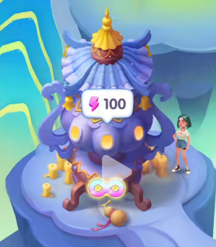

9.8 奖励发放与弹窗队列

9.8.1 奖励发放
来源 | 规则
地图上的宝箱奖励 | - 即开即领，实时添加至玩家身上
主剧情奖励【长线收集线①】 | - 17个剧情点位完成后立即弹出领奖弹版进行领取，领取后体力加速卡会直接添加至玩家身上、卡包道具等发放至主线待领奖区
任务手册奖励【长线收集线②】 | - 单条任务奖励：  - 手册中的任务完成后不会自动领奖，需要玩家手动领奖。  - 活动结束后将会加入到活动关闭界面的领奖弹版中，如奖励为活动体力，则清零处理。  - 全收集奖励：  - 全收集奖励为主动领奖，当玩家完成所有任务时（包括未领取但可领取的任务）即可触发全收集奖励的领取，弹出领奖弹版领取即可。  - 一般为WILD卡，领取后直接发送至玩家主线待领奖区。
扭蛋机收藏线奖励【长线收集线③】 | - 5条收藏线奖励：  - 收藏线的奖励完成后不会自动领奖，需要玩家手动领奖。  - 活动结束后将会加入到活动关闭界面的领奖弹版中，如奖励为活动体力，则清零处理。  - 全收集奖励：  - 全收集奖励为主动领奖，当玩家完成所有收集时（包括未领取但可领取的收藏奖励）即可触发全收集奖励的领取，弹出领奖弹版领取即可。  - 一般为高价值主线道具，领取后直接发送至玩家主线待领奖区。
扭蛋机机台奖励 | - 扭蛋机奖励通常为活动体力、扭蛋机收藏品、主线体力以及主线加速卡，所有的奖励在获得后直接发入玩家的身上。

9.8.2 弹窗队列
活动开启、活动结束、奖励领取、奖励补发及其他主线弹窗统一进入 PopupsOrder。同一时间只展示一个弹窗。玩家在商店或其他二级界面触发活动弹窗条件时，先完成当前界面的关闭流程，再按 PopupsOrder 顺序展示。
弹窗 | 触发 | 队列与中断规则
活动开启弹板 | 本期首次满足开启条件 | 每期一次；进入 PopupsOrder。
剧情对话与安装 | 达成剧情条件，或回广场时有待安装木马 | - 活动内优先完成当前对话；  - 不抢占正在执行的抽取结果。  - 安装不自动触发跨图。
任务或收藏领奖 | 玩家点击可领取奖励 | -
扭蛋结果 | 本批抽取已成功 | 本批统一展示
体力不足 | 玩家确认耗体操作且体力不足 | 活动界面中间飘字
礼包弹窗 | 商品有效且满足配置触发条件 | - 不得打断强引导；  - 自动弹出每日最多1次为模板建议；  - 主动点击不受该次数限制。
活动结束弹窗 | 到期后玩家离开活动页、切换界面或重新登录 | - 进入 PopupsOrder；  - 结束弹窗关闭后再展示补发弹窗。
奖励补发弹窗 | 存在可补发奖励 | - 在结束弹窗之后展示；  - 点击领取后按奖励类型入账或进入主棋盘待领奖区。

9.9 其他界面
功能模块 | 展示与操作 | 图例
活动说明 | - 完成订单获得活动体力。  - 消耗活动体力推进剧情，完成收集任务获得奖励  - 获得扭蛋券游玩扭蛋机，收集玩具收藏获得大奖 | 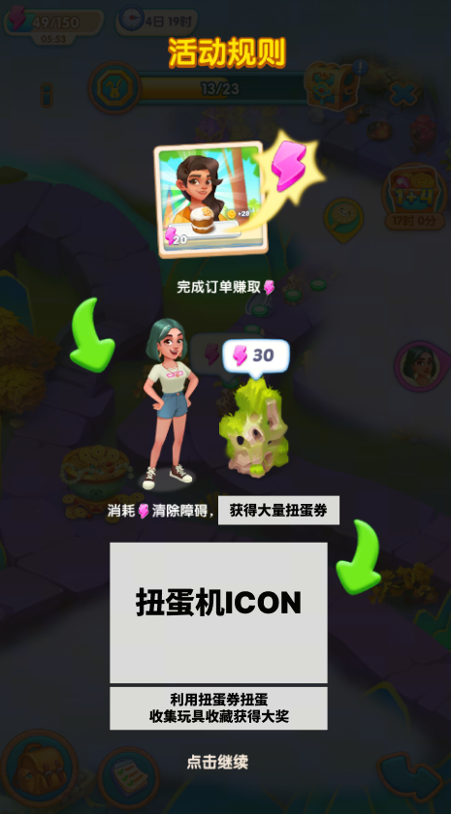
活动结束界面 | 需要有剧情的闭环文案 | 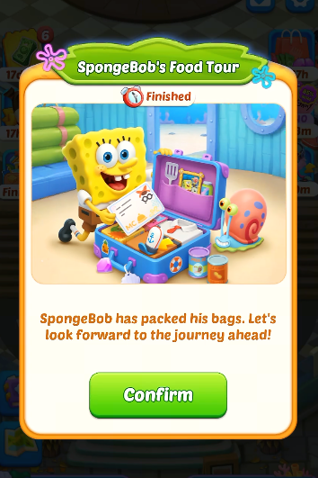
奖励补发弹版 |  | 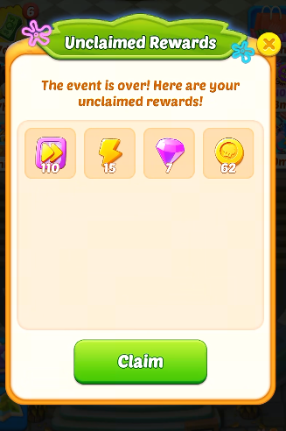

9.10 活动关闭与结算

9.10.1 到期结束

9.10.1.1 活动结束资源处理
活动正式结束后，玩家持有的活动体力及其他活动专属数值道具直接清零 ，不兑换、不补偿、不补发，也不继承至下一期活动。
- 玩家处于活动内
- 停止活动体力的自然恢复，当前恢复倒计时立即失效，后续不再随时间恢复体力。
- 玩家结束前已经持有的活动体力予以保留，可继续用于完成当前活动内容。
- 活动内任务产出的活动体力及其他活动资源正常发放，并可在本次活动会话中继续使用。
- 玩家停留在活动内时，活动入口对外关闭，不能从主界面再次进入。
- 玩家主动点击返回、关闭活动界面或切换至主界面时，触发活动结束流程。剩余活动体力及活动专属数值直接清零，不兑换、不补偿、不继承至下一期。
- 活动结束流程触发后，结算已达成但尚未领取的奖励，并按照弹窗顺序展示活动结束弹窗和奖励补领弹窗。
- 活动结束后发生杀进程、重新登录、切换设备或长时间断线，均视为离开活动界面，再次登录时直接触发活动结束流程，不恢复原活动会话。
- 玩家处于活动外
- 活动到达结束时间后立即触发活动结束流程。
- 停止活动体力的自然恢复，并将玩家持有的剩余活动体力直接清零。
- 清除所有未提交订单上挂载的活动体力奖励，但不删除订单，不改变订单需求及原有主线奖励。
- 活动结束后新生成或刷新的订单不再附带活动体力。
- 移除主界面的活动入口及相关活动资源展示。
- 结算玩家在活动结束前已经达成但尚未领取的奖励，并展示奖励补领弹窗。
- 补领奖励中包含活动体力或其他活动专属数值时，该部分不再发放；金币、钻石、主游戏体力等常规奖励正常补领。

9.10.1.2 到期时位于活动内外
活动到期以服务器时间为准。玩家停留在活动界面内直至倒计时结束时，本活动允许玩家继续在活动页内操作；玩家主动关闭活动页后，停止继续产出并进入活动关闭处理。玩家位于活动界面外时，入口移除，并在切换界面或重新登录时按 PopupsOrder 展示活动结束弹窗。

9.10.1.3 离线结算与网络状态
玩家离线时，在活动关闭后的 2 天结算期内登录，可展示本期活动结束结果。未取得有效服务器时间时只显示待确认/网络异常状态，不清理活动资产、不执行真实结算。

9.10.1.4 哪些操作属于离开活动
- 六张地图与扭蛋、手册弹窗均属于活动内；区域传送或关闭二级弹窗不触发到期退出结算。
- 返回主游戏、关闭活动或重登时按到期规则处理。

9.10.1.5 到期停留期间的供给
- 仅允许已有资源和活动内循环继续使用；外部来源在正式截止时间停止产生活动体力。

9.10.2 奖励补发与资源处理
- 结算先处理可补发的既得奖励，再清理本期记录。
- 下表中“建议”项为本版补齐的结算边界，需评审确认后上线。
- 下表中如果待领奖的奖品为活动体力，则不用处理直接清零即可，没有回收处理。
对象 | 到期处理
已实时发放奖励 | 不重复处理。
已生成未领取的金币箱提立项等直接奖励 | - 不补发尚未领取的金币箱等奖励；  - 不补发尚未完成剧情所对应的未解锁宝箱。
已达成未领取的任务奖励 | - 合并补发至补领弹版；  - 未完成目标不补奖。
未领取的玩具收藏奖励 | - 合并补发至补领弹版。  - 未完成目标不补奖。
剩余活动体力 | - 玩家如果处于活动内：  - 结束前已经持有的活动体力予以保留，可继续用于完成当前活动内容  - 如果点击关闭后，则清空所有剩余活动体力不予以保留  - 玩家如果处于活动外：  - 清除所有未提交订单上挂载的活动体力奖励，但不删除订单，不改变订单需求及原有主线奖励。
扭蛋券与免费次数 | - 清空且不补偿

9.10.3 结算确认与再次登录
- 结算只执行一次；再次登录不重复换金币、补发或清理主游戏已获奖励。
- 未确认服务器状态时保留本地记录，不因设备时间变化清空；本期关闭后结束序列，下期重新初始化。

9.10.4 入口状态
服务器已确认到期且玩家位于活动页外时，活动入口直接移除。

9.11 新手引导

9.12 功能开关

9.12.1 软关
软关：允许当前已开启的本期活动继续完成并结算；结算后不再开启下一期，进入活动结束流程。

9.12.2 硬关
硬关：玩家位于活动界面内时，待玩家手动关闭后移除活动界面与入口；玩家位于活动界面外时，入口直接消失。

10. AB 测

11. 埋点

12. 数值

13. 多语言

14. 付费

14.1 活动礼包逻辑
- 在活动礼包可购买时，活动页面中和餐厅界面会出现活动礼包入口，入口处显示礼包倒计时
- 礼包弹出逻辑:
- 首次进入活动页面时主动弹出1次
- 弹出后，重置弹出的cd时间，具体cd时间由配置决定(暂定6h)
- 每次系统弹出及玩家主动点击后都会重置cd时间
- 礼包的弹出不能影响活动的引导
- 玩家当前活动体力数量<清障需求数量时，点击清障：如果此时活动礼包为可购买状态，则弹出活动礼包，触发cd走配置(暂定2h)，与礼包弹出的cd独立
- 活动礼包每天限购1次
- 礼包不配置主题id，跟当期正在开启的体力清图活动主题id绑定
MC体力清图礼包设计

15. 其他相关文档

